「102學年度原住民學生族別及族語開課需求分析」填報說明
一、填報網址： http://203.68.66.16/test/
二、登入方式：
- 帳號：學校代碼（6位數字）
- 密碼：（10碼）
- 原先密碼為ML+學校代號者，請改用K12EA+學校代碼登入。
- 原先密碼非為ML+學校代號者，請用原來設定的密碼登入。

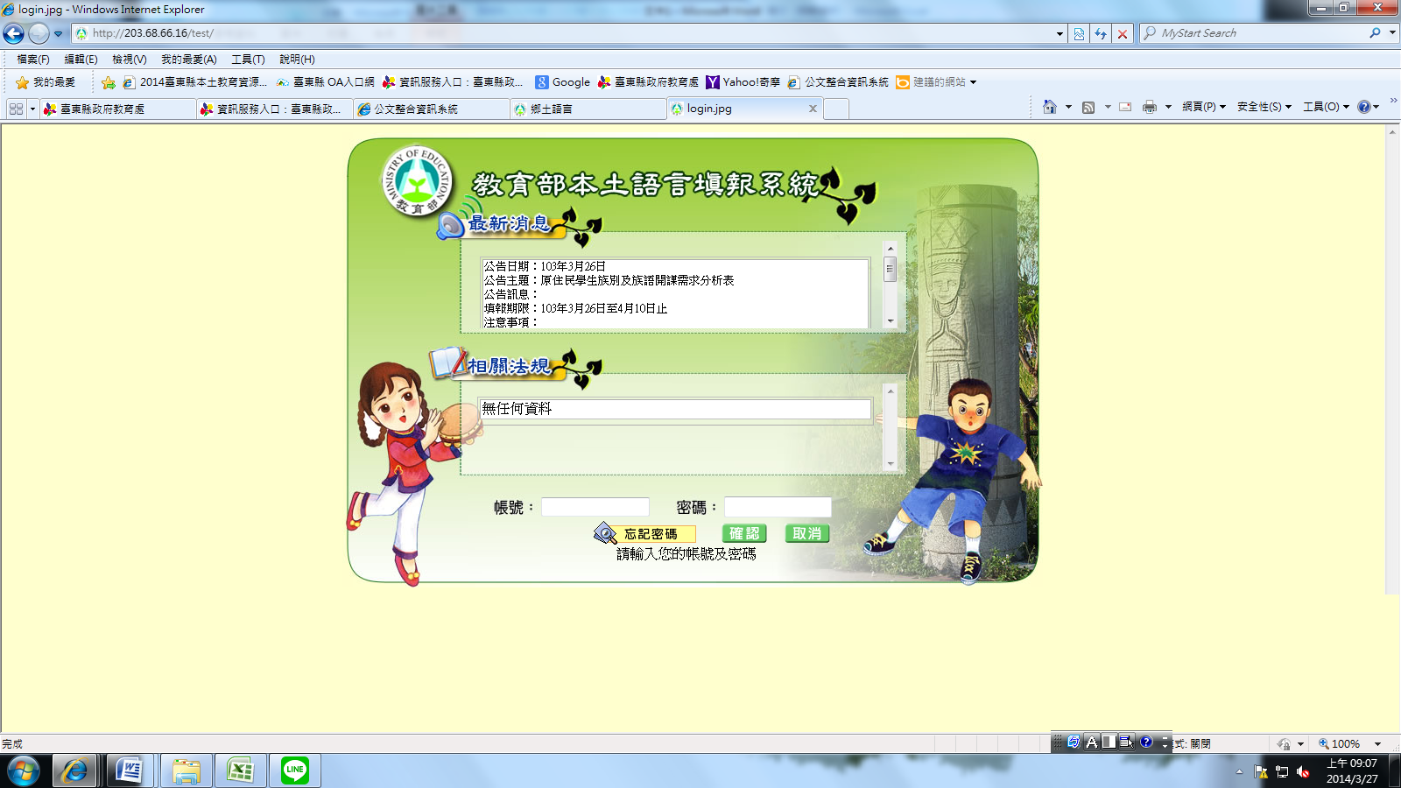

三、學年度、學校代號、學校密碼皆為系統設定，無須更改
四、全校原住民總人數：請填寫各族群合計人數（若學校有42位原住民學生，填寫第一筆學生資料時，總人數請填”42”）。
五、學生姓名：每個學生皆須填寫一次，存檔後再填另一筆學生資料，直到全部填寫完畢（若學校有42位原住民學生，請填42筆資料）。
六、學生族別請參閱戶口名簿填寫。
七、若學校無法依學生選習意願開課，請選填代號，並詳述原因；若無，則不須寫原因。
八、學校依原住民學生意願開課百分比%：學校已依學生選習方言別意願開課人數 / 全校原住民學生總人數（每份表單皆為相同的數字）。
九、若校內皆無原住民學生，請於各欄位填寫 ” 0 ”後存檔即可。

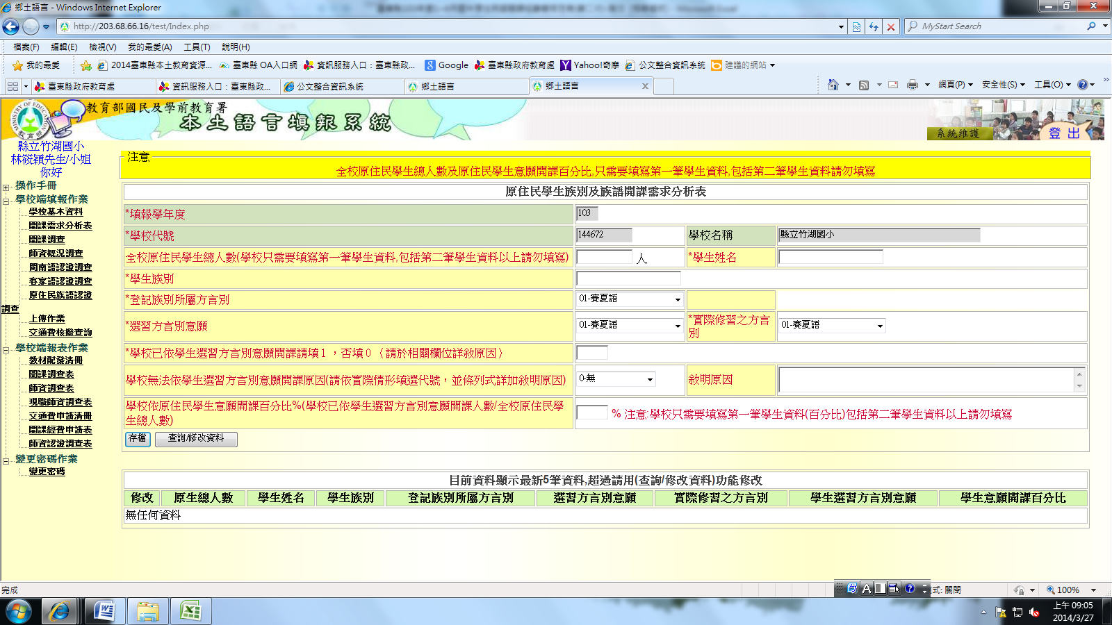
請看說明四
請看說明八

